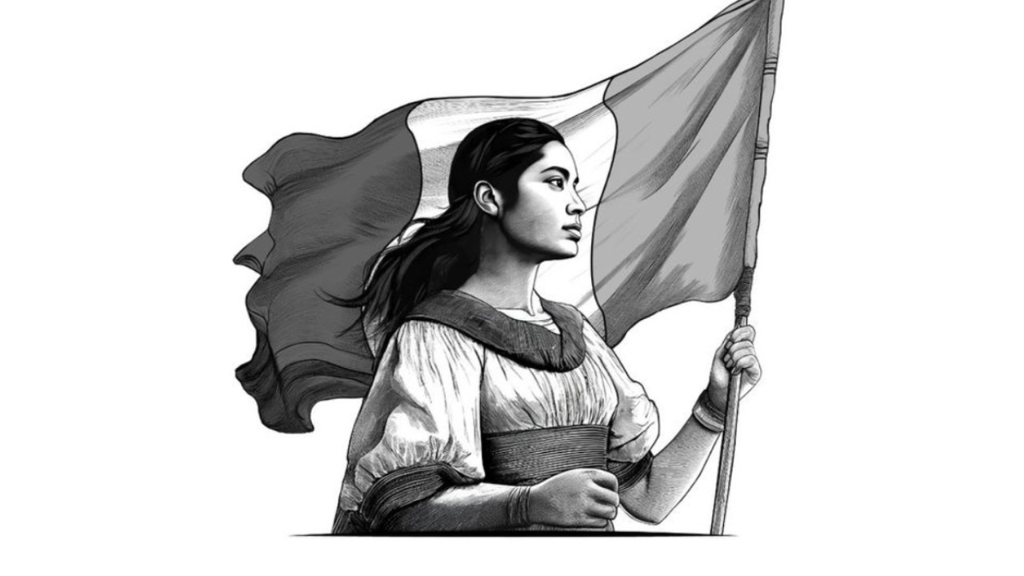
Administración General de Auditoría Fiscal Federal
Dirección General de Atención a Usuarios
No. De Identificación del Requerimiento
CONDUSEF/2024/419892
________________________________________________________________________________
Socorro Puga Holguín
Vicepresidente de Supervisión de Procesos Preventivos
Comisión Nacional Bancaria y de Valores
Insurgentes Sur 1971, Conjunto Plaza Inn, col. Guadalupe Inn,
Del Alvaro Obregón, C.P. 01020, Ciudad de México
P r e s e n t e
Datos generales del solicitante
Autoridad solicitante: Comisión Nacional para la Protección y Defensa de los Usuarios de Servicios Financieros
ADMINISTRACIÓN GENERAL DE AUDITORÍA FISCAL FEDERAL  Dirección General de Atención a Usuarios  Mesa, Turno y/o Unidad, Secretaría etc: Dirección General de Atención a Usuarios  Calzada Japón No. 3290, Col. Vieja Irán, Municipio San Claudia de la Montaña, Tabasco, C.P. 43125 | Requerimiento Hacendario  Arturo Limón Hinojosa  Dirección General de Atención a Usuarios  Tel. 935-830-9063x9614  Correo: lortega@example.net
Facultades de la Autoridad
Comisión Nacional para la Protección y Defensa de los Usuarios de Servicios Financieros de conformidad con el artículo 11 de la Ley de la CONDUSEF
Fundamento del Requerimiento
Art. 142 de la Ley de Instituciones de Crédito, Art. 40 del Código Nacional de Procedimientos Penales, Artículos 16 y 20 Constitucional, Art. 181 del Código Nacional de Procedimientos Penales
Motivación del requerimiento
En cumplimiento a la orden judicial emitida por Comisión Nacional para la Protección y Defensa de los Usuarios de Servicios Financieros con fecha 04/07/2026 se solicita documentación sobre cuentas bancarias y movimientos relacionados con la averiguación previa A/IN2-2882-986327-BBB
El monto total es de $4,526,265.05 ($4,526,265.05 MN) más los accesorios legales que se generen hasta la fecha de pago.
Origen del requerimiento
Número de expediente: A/IN2-2882-986327-BBB
¿Esta solicitud contiene requerimientos de aseguramiento?: No
No de oficio de requerimiento: OF-REV-709-2026
Monto a crédito: $4,526,265.05
Créditos fiscales: 74981456 31506294 90067062 41268405 78833510
Periodo de revisión: 02/2025 02/2026 06/2025 07/2024 07/2024 09/2025
Solicitudes específicas: 1
Personas de quien se requiere información
Nombre | RFC | Carácter | Dirección | Datos complementarios
María Jáquez Orellana | JÁOM930206R09 | Investigado | Prolongación Sur Menchaca No. 2880, Col. San Eric los bajos, Municipio Vieja Etiopía, Aguascalientes, C.P. 60034 | Tel: +97(3)1782654959, Email: jponce@example.com
Cuentas por conocer
Sector Sociedades Financieras Populares
Sector Instituciones de Banca Múltiple
Sector Sociedades Cooperativas de Ahorro y Préstamo
Instrucciones sobre las cuentas por conocer
- Incluir números de cuenta, saldos y movimientos
- Detallar operaciones superiores a $100,000.00 MN
- Indicar titulares y co-titulares de las cuentas
- Proporcionar información de todas las cuentas bancarias
- Especificar fechas de apertura y cierre de cuentas
Derivado de lo anterior solicitó a la comisión nacional bancaria y de valores sea atendido el presente requerimiento y gestionado por medio de del sistema de atención de requerimientos autoridad (SIARA) contando con el folio CONDUSEF/2024/419892

________________________________________
Arturo Limón Hinojosa
Dirección General de Atención a Usuarios

